- 系统简介
网上薪酬申报系统是辅助各位老师、同学进行计税领款业务的网页系统，是原先个人收入网上申报系统的升级。其使用范围更广、操作更加简便、功能更为完善，以及会提高财务人员处理相关业务的效率从而减少领款人的等待时间。
使用对象：各个院系的老师、被老师授权的学生、学校内部各部门的财务申报人员等。
申报范围：为职工发放其他各种收入、为学生发放助研费、为客座教授、外聘人员发放劳务费等。
使用网上薪酬申报系统前后的计税领款流程对比：
原先领款业务报销流程：
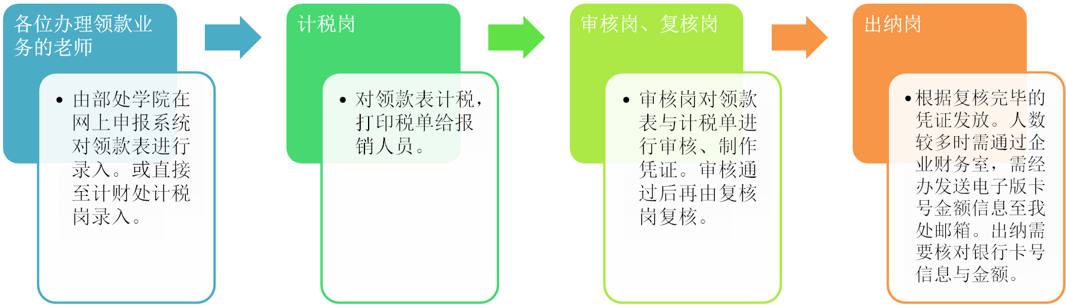
使用网上薪酬系统后领款业务报销流程：

因此可以实现老师随时随地可以自行录入领款表信息，不必再必须由学院录入；计税同时直接审核报账，不必重复排队；给多人发放款项时不必再发送电子版卡号金额信息，可缩短发放时间。
- 操作指南
（一）用户授权管理
1.账务用户授权
点击左侧用户授权管理下账务用户授权，出现如下界面。
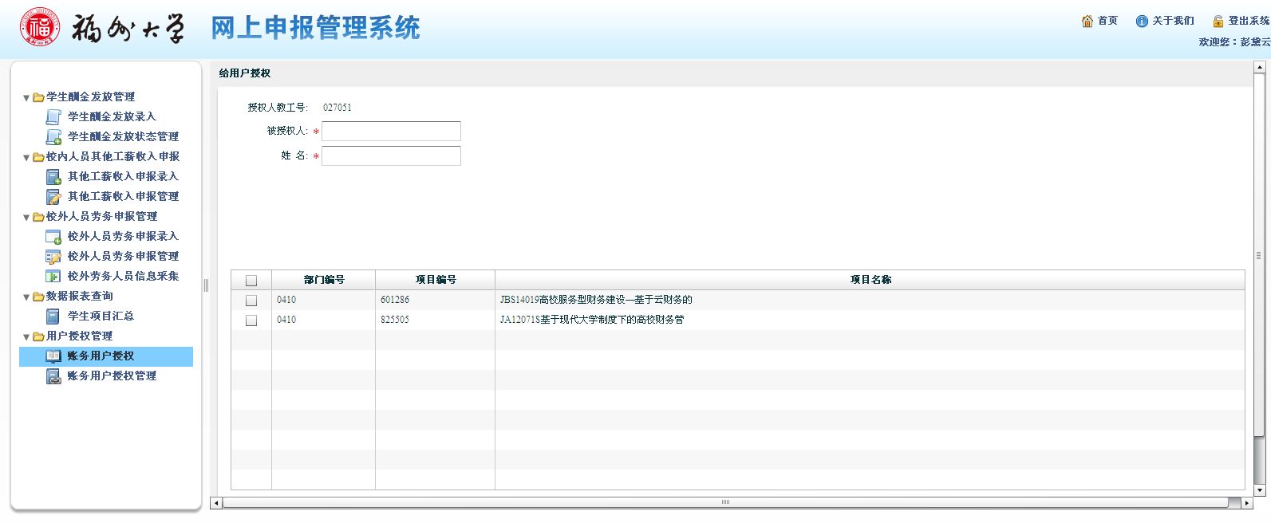
其中授权人教工号为当前登录用户的id，下方列表显示当前登录用户有权限的项目。在被授权人一栏输入要给他授权的那个人的id，在姓名一栏输入该人的姓名，从下方列表中选择项目，单击“授权”按钮即可。
（二）校内人员其他工薪收入申报录入
首先在左侧校内人员其他工薪收入申报模块下点击其他工薪收入申报录入，进入下图界面。
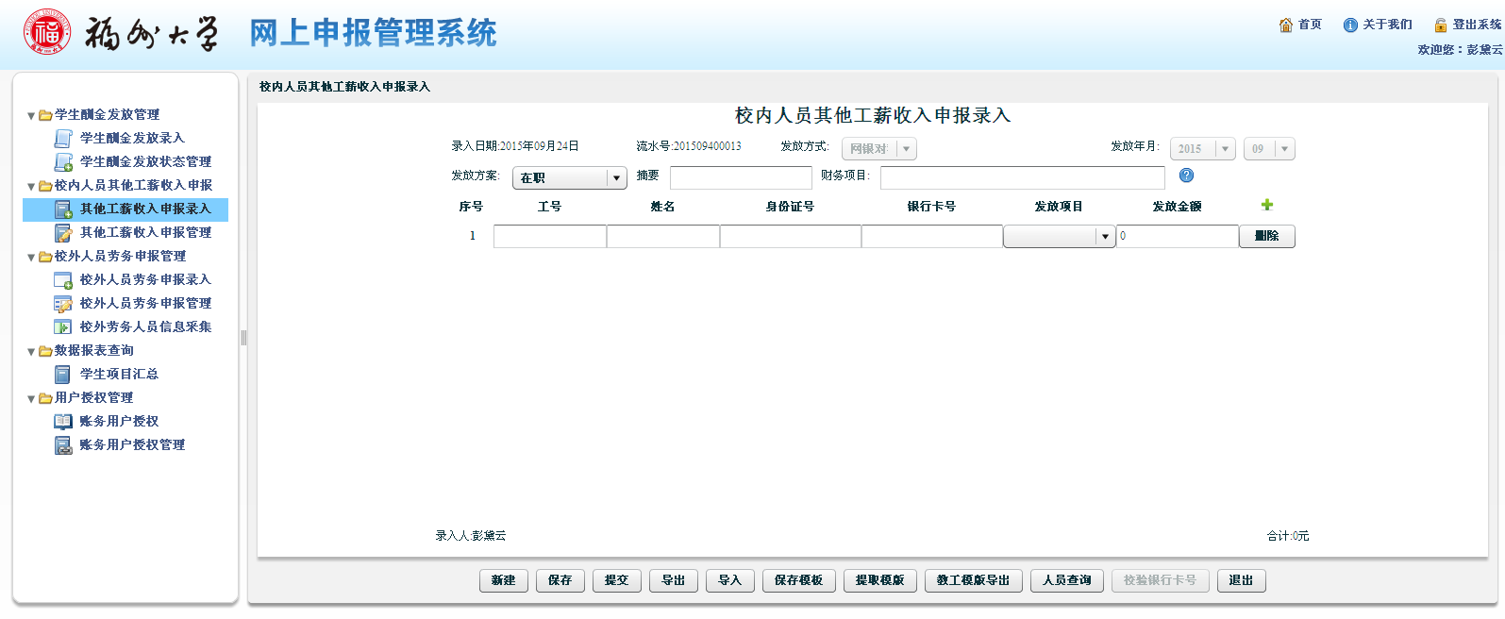

摘要：填写摘要，不填写则由系统自动生成。
财务项目：点击 选择经费来源。
工号、姓名、身份证号、银行卡号：手工录入工号，系统自动填充姓名、身份证号、银行卡号。
发放项目：点击下拉菜单选择发放项目，如酬金、年终奖等。一张单据上多条员工记录只能选择同一发放项目，修改某一条记录，该单据上其他记录也会一同变更。
发放金额：录入相应金额即可。
新建：新建单据。
保存：保存已录入完成的单据，保存后如需修改则要进入其他工薪收入申报管理进行修改操作。
提交：确认录入的信息不需要修改时，可直接进行提交，省略保存。提交时若程序校验录入信息正确无误，会给出提示：提交成功，请选择是否跳转至管理页面?选择“确定”将跳到“其他工薪收入申报管理”界面。
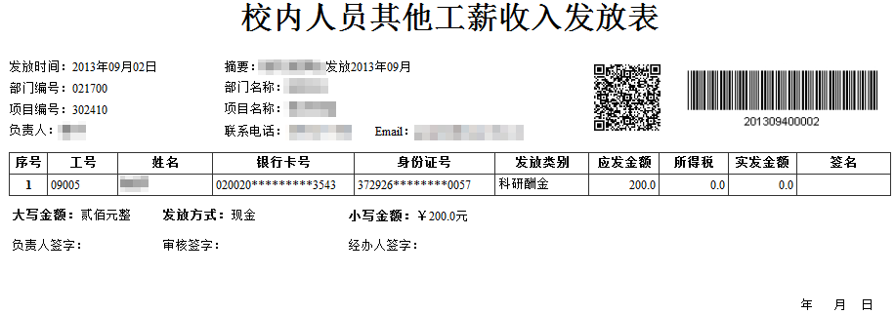
教工模板导出：为了便于制作导入文件，避免不必要的错误和漏项，本系统预置了教工模版文件。如下图。

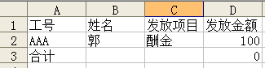

（三）学生酬金、奖学金等学生收入项目发放
首先在左侧学生酬金发放管理模块下点击学生酬金发放录入，进入下图界面。
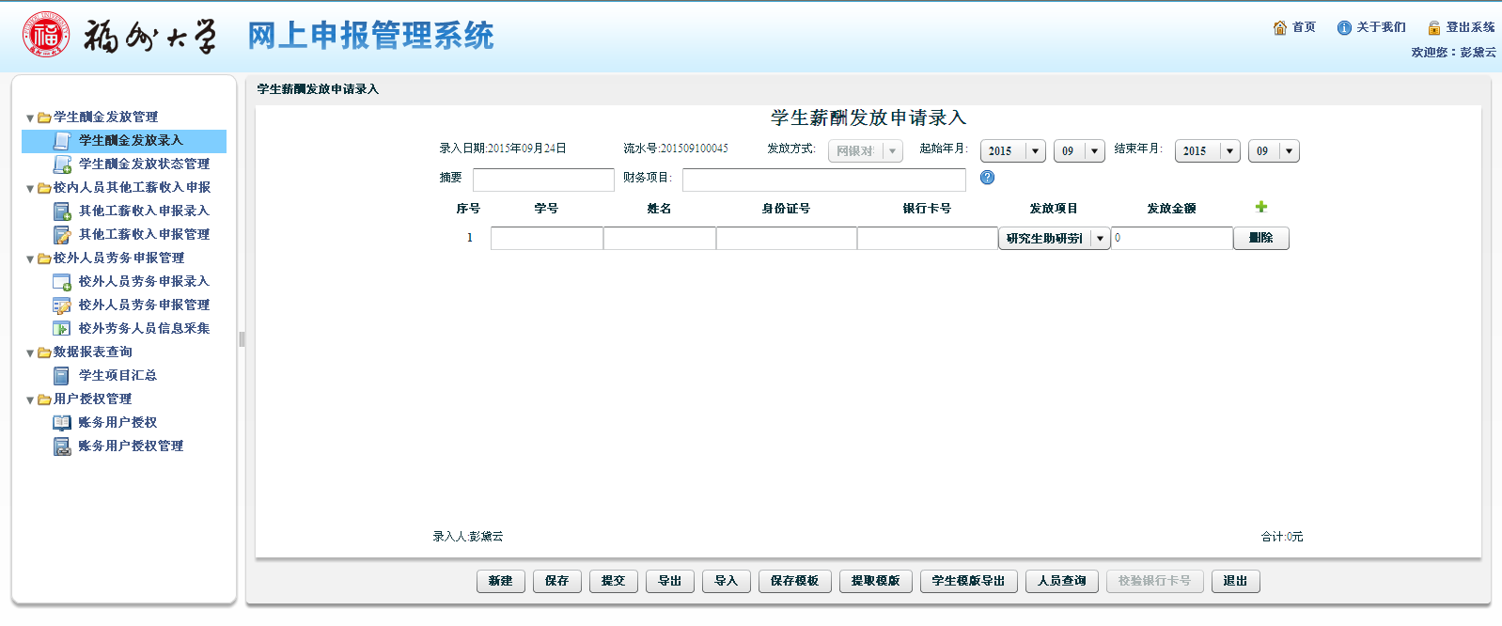 该录入界面与校内人员其他工薪收入申报录入界面基本相同。注意设置酬金发放的起止年月时，结束年月不可超过当月。
导入模板
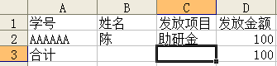
（四）校外人员
1.首先在左侧校外人员劳务申报管理模块下点击校外人员申报录入，进入下图界面。
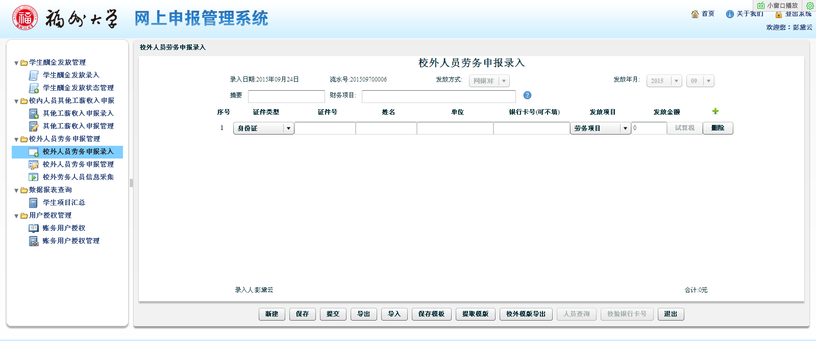
该录入界面与学生酬金发放录入界面基本相同。银行卡号可不输入。
导入模板（导入模板内银行卡号可不填）
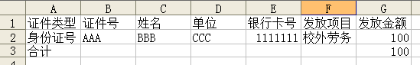
3.校外劳务人员信息采集
点击左侧校外劳务人员信息采集，进入如下界面。该模块可以显示所有当前登录用户录入过的校外劳务人员信息。

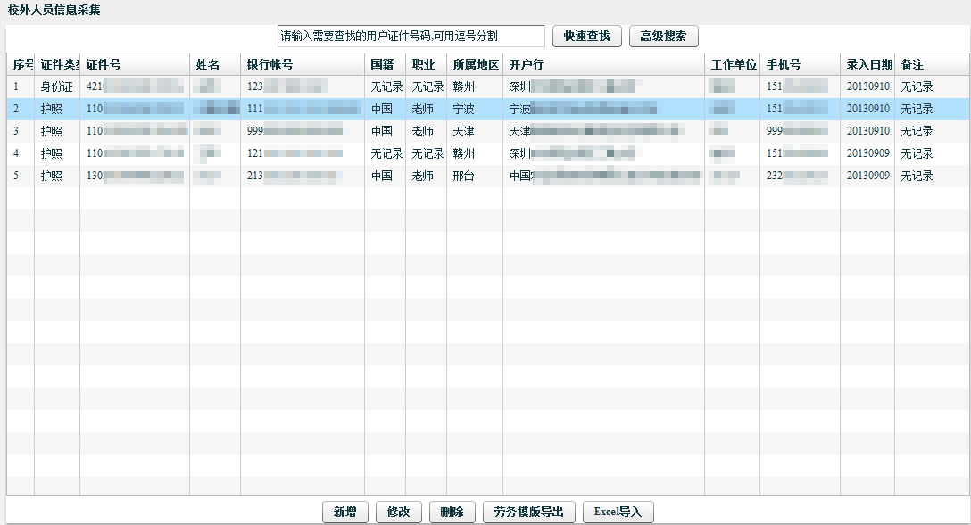
新增：可以新增校外人员信息。
修改：可以选中列表中某一条记录，进行修改。
劳务模板导出：可以导出模版文件。
Excel导入：可以导入包含校外人员信息的Excel文件
快速查找：可以按左边输入的证件号快速查找。
高级管理：点击高级管理会出现高级检索模块，如下图。
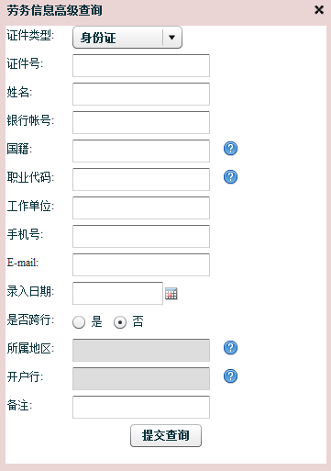

以上为网上薪酬申报录入系统简介。如有疑问，可具体咨询计财处工作人员。感谢您对我们工作的支持。

